Разработка внеклассного мероприятия на английском и немецком языках, посвященного дню Святого Валентина

Цель: повышать интерес студентов к культуре изучаемого языка, ознакомить с традициями празднования Дня Святого Валентина.

Праздник проходит на трех языках (английском, немецком и русском), в соревнованиях принимают участие 2 команды I курса (гр. 311 Ю, 311 Пжс, 311Э) изучающие английский и немецкий язык. Конкурсную программу ведут трое ведущих.

(Звучит медленная музыка, входят ведущие).

Е: Hello, dear boys and girls! Hello, dear guests and teachers! We are very glad to see you all!

D: Hallo, Hebe Jungen und Mädchen! Hallo, Hebe Gaeste und Lehrer! Wir sind sehr glüecklich Sie zu sehen!

P: Здравствуйте, дорогие ребята! Здравствуйте, дорогие гости и преподаватели! Мы очень рады вас видеть!

Е: We get together to celebrate The Day of Love, St. Valentine's Day. Do you know anything about St. Valentine?

D: Wir haben hier gesammelt, um den Tag der Liebe, den Valentinstag zu feiern. Wissen Sie etwas ueber diesen Tag?

P: Мы собрались здесь, чтобы отпраздновать день любви, день Св. Валентина. Знаете ли вы что-нибудь об этом празднике?

(Студенты читают легенды на анг. и нем. языках).

Е: Today in this country and abroad people celebrate St. Valentines Day. Do you know where this festival came from?

D: Heute, am 14. Februar, wird im Ausland, auch in Russland, der Valentinstag gefeiert. Woher kommt dieses Fest?

P: Сегодня, 14 февраля, за границей а также в России многие люди празднуют день Святого Валентина. Откуда же пришел к нам этот праздник?

Е: In England this festival is has been celebrated since the 15th century. The old legend tells us about a young man named Valentine who must be executed by the order of the Roman Emperor. It was in 269 AD. He fell in love with the daughter of his executioner. The girl was very beautiful but blind... A sad story, isn't it? Later Valentine was said to be the saint and this festival became one of the loveliest.

Р: В Англии этот праздник отмечают с XV века. Старая легенда рассказывает о юноше, которого должны были казнить. Он влюбился в дочь своего палача. Девушка была очень красивая, но слепая... Трогательная история, не так ли? Позже о Валентине стали говорить как о святом, а праздник стал одним из любимейших.

D: In Deutschland glaubten die Maedchen frueher, sie wuerden den Mann heiraten, den sie am Valentinstag zuerst vor dem Hause erblicken. Das war fuer viele Jungen Anlass, am frueher Morgen zum Hause ihrer Verliebten zu gehen, und diese mit einem Blumenstrauss zu ueberraschen.

P: В Германии девушки раньше верили, что выйдут замуж за того мужчину, которого первым увидят в день Св. Валентина перед своим домом с цветами. Это было поводом для многих юношей пораньше отправляться под окно к своей любимой.

Е: The heart is the symbol of this day - the bouquets are made in the form of heart, in the form of heart the calces are baked. In this day people send small paper hearts - the Valentines cards which always begin with " I love you.. Л

D: Das Herz ist das Symbol des Tages, deshalb werden Straeusse in Herzform gebunden und Kuchen in Herzform gebacken. An diesem Tag schenkt man einander Glueckwunschkarten, die mit den Worten beginnen: " Ich Hebe dich...".

P: Сердце - это символ дня, поэтому букеты составляются в виде сердца, в виде сердца выпекаются пироги. В этот день люди дарят друг другу открытки в виде сердца, которые начинаются словами " Я люблю тебя...".

Е: We proceed our festival. We've got 3 teams, two of them speak English and one - German. And we also have a special expert in all languages who will translate you everything.

D: Und wir setzen unseren Feiertag fort. Es gibt 3 Mannschaften: zwei sind englisch und eine Mannschaft ist deutsch. Und es gibt ein Expert, der Ihnen alles uebersetzen wird.

P: А мы продолжаем наш праздник. У нас есть три команды: две говорят по-английски и одна - по-немецки. А также у нас есть эксперт по всем языкам, который переведет вам все, что вы не поймете.

Е: Our teams will get some tasks they should fulfill, the jury will put some balls. And the audience will help the team they like.

D: Jede Mannschaft bekommt eine Aufgabe, die Jury wird diese Aufgabe schaetzen und unser Publikum wird seiner Lieblingsmannschaft helfen.

P: Каждая команда получит задание, жюри будет оценивать выполнение этого задания, а публика сможет помочь понравившейся команде.
Е: And now let's begin our party with the introduction of our teams.
D: Wir beginnen unseren Feiertag mit der Vorstellung der Mannschaften.
P: Мы начинаем наш праздник с представления команд.
(Представляясь, команды говорят свое название).
E: For many centuries people think about love, they create poems, novels. There exist many quotations, proverbs and sayings about love. Can you find the Russian equivalent to them?

D: Waehrend vieler Jahrhunderte dachten die Leute an die Liebe, schrieben Gedichte, Romane, Es gibt viele Zitaten, Redensarte und Sprichwoerter ueber Liebe. Koennen Sie russische Aequivalente finden?

P: Многие века люди думали о любви, сочиняли стихи и романы. Существует множество цитат, выражений и пословиц о любви. Сможете ли вы найти русский эквивалент?

(Крылатые фразы в конверте - Прилоэюение - задание 1).

Е: While our teams are busy with their tasks, we suggest you to foretell your future. Put your hand into the box, find some symbol and we'll tell you what it means.

D: Waehrend der Arbeit unserer Mannschaften schlagen wir Ihnen vor, Ihre Zukunft zu erfahren. Verlegen Sie Ihre Hand in dieses Kaestchen, nehmen Sie ein Symbol und wir sagen Ihnen, was es bedeutet.

P:
- Beep - Вы откроете сердце человеку, которого любите.
- Лента - Вы хотите быть связанны с другим человеком.
- Кольцо - символ любви и верности.
- Кружево - Вы хотите поймать человека в свои сети.
- Красная варежка - Вас не любят.
- Роза - Вас любят всей душой.
Е: The time of our teams is up, let's check their work.
D: Die Zeit ist zu Ende. Kontrollieren wir Ihre Arbeit.
P: Время у наших команд закончилось, давайте проверим задание.
Е: Perfectly well.
D: Prima, gut.
P: Прекрасно.
E: And now we want to check your knowledge concerning this festival. Take a big heart and stick small hearts with necessary words onto it.

D: Wir wollen Ihre Kenntnisse ueber diesen Feiertag pruefen. Nehmen Sie ein grosses Herz und kleben Sie kleine Herzchen mit den richtigen Antworten an.

P: Мы хотим проверить ваши знания об этом празднике, возьмите большое сердце и наклейте маленькие сердечки с правильными ответами.

(Сердце с сердечками - Приложение - задание 2).

Е: And some questions to our audience.
D: Wir haben einige Fragen zum Publikum.
P: У нас есть несколько вопросов к нашей публике.
- Что такое "валентинка"? (Открытка в виде сердца с признанием в любви).
- Богиня любви в Греции или Риме? (Афродита, Венера).
- Самая печальная повесть о любви? ("Ромео и Джульетта").
- Песня любви? (Романс).
- Как называют девушку и юношу, которые получили больше всех "валентинок"? (Валентин и Валентина).
- Что не нужно писать на "валентинке"? (Имя отправителя).
Е: Wonderful
D: Sehr gut.
Р: Очень хорошо.
Е: Let's check the sentences of our teams.
D: Kontrollieren wir Ihre Saetze.
P: Давайте проверим ваши предложения.
Е: Your next task is to perform the scene described in your card saying no word at all. And we should guess what it is.

D: Die naechste Aufgabe ist die Vorstellung der Pantomima ohne Woerter. Und wir muessen sagen, was es bedeutet

P: Следующее задание - представить пантомиму без единого слова, а мы должны догадаться, что это такое.

(Пантомима: каждая команда наугад достает бумажку, где написана ситуация, которую нужно изобразить. Приложение - задание 3).
Е: This day is full of secrets. Find what is said in this card.
D: Dieser Tag ist voll Geheimnisse. Finden Sie, was man auf diesem Kaertchen geschrieben hat,
P: Этот день полон секретов. Разгадайте, что написано на этой карточке.
(Карточка с шифром - Приложение - задание 4).
Е: And we'll listen to the poems of love, they are so beautiful.
D: Und wir hoeren die Gedichte ueber Liebe. Sie sind so schoen.
P: А мы сейчас послушаем стихи о любви. Они такие прекрасные.
Конкурс стихов: Приложение.
Е: Marvelous.
D: Prima.
P: Прекрасно.
E: And now it's high time to get rest and laugh a little. We need two persons out of every team: a boy and a girl Your task is to dance listening to the music very attentively.

D: Es ist hoch Zeit fuer Erholung und das Lachen. Wir brauchen zwei Personen aus jeder Mannschaft: einen Jungen und ein Maedchen. Sie muessen die Musik aufmerksam hoeren und tanzen.

P: Сейчас самое время отдохнуть и посмеяться. Нам нужно два человека от каждой команды: один юноша и одна девушка. Они должны внимательно слушать музыку и танцевать.

(Конкурс танцев - звучит различная музыка, попурри разных стилей, стиль танца меняется совершенно неожиданно. Например: Вальс Штрауса, " Hard-headed Woman " Priestly, "Minuet" Моцарта, Scatman John "Time", "Woman in red" Chris de Burgh ...).

E: Who is the best? Applause to every pair and we'll see your attitude.

D: Applaudieren Sie jedem Paar. Je lauter wird Ovation, desto hoeher wird die Einschaetzung, und wir koennen verstehen, wer der beste Taenzer wird.

P: Поаплодируйте каждой паре, и по вашим овациям мы определим, кто лучший танцор.

Е: Thank you for your work! And now our jury need some time to sum the balls and then they we'll say who is the winner of our competition.

D: Wir danken alien Teilnehmer und auch den Zuschauern fuer die Arbeit. Die Jury brauchen noch eine Zeit, um die Zaehlung zu machen und die Sieger zu nennen.

P: Спасибо всем за участие. Нашему жюри необходимо время, чтобы подвести итоги и назвать победителя.

(Жюри называет победителя и вручает призы).

Е: Our party comes to its end. We're happy to see you all here, we wish you love, love and love!

D: Unser Feiertag ist zu Ende. Wir sind sehr gluecklich Sie hier zu sehen und wir wuenschen Ihnen Liebe, Liebe und Liebe!

P: Наш праздник подошел к концу. Мы были счастливы видеть всех вас и желаем вам любви, любви и еще раз любви!

Пусть ясным солнечным рассветом Вас жизнь встречает каждый день, Любовь одарит ярким светом, Навек уйдет печали тень...
Приложение
Варианты заданий
Задание 1. Крылатые фразы и выражения
- Love cannot be forced. Насильно мил не будешь.
- As our love held no joy, so will Была без радости любовь, разлука будет our parting hold no sorrow. без печали.
- Quarrel of lovers is the renewal Милые бранятся - только тешатся.
of love.
- Love makes the world go round. Любовь правит миром.
- Love is not be trifled with. С любовью не шутят.
- True love is like ghosts, which Настоящяя любовь похожа на приведение, everyone talks about it, but few все о ней говорят,
have seen. но мало кто её видел.
- Den Gluecklichen schlaegt keine Счастливые часов не наблюдают. Stunde.
- Wie truegerisch sind die Сердце красавицы склонно к измене, Weibeherzen.
3. Man huete sich von seinem С милым рай в шалаше.
Lieb zu scheiden.

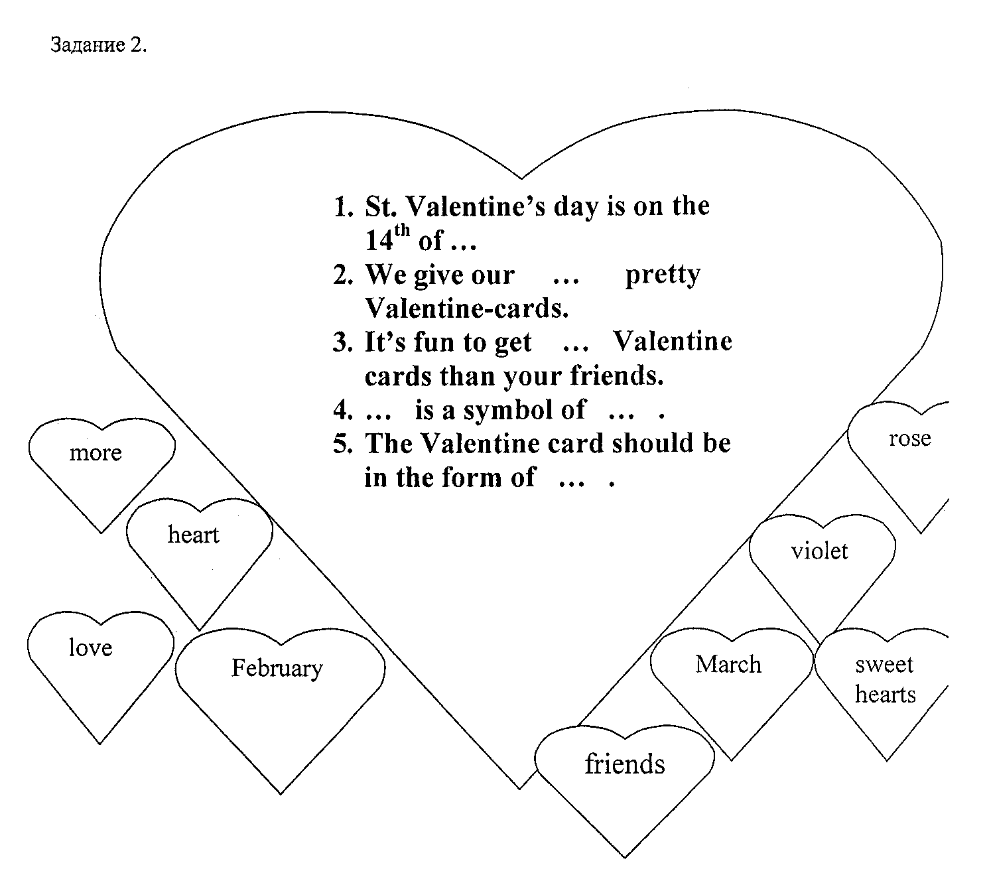

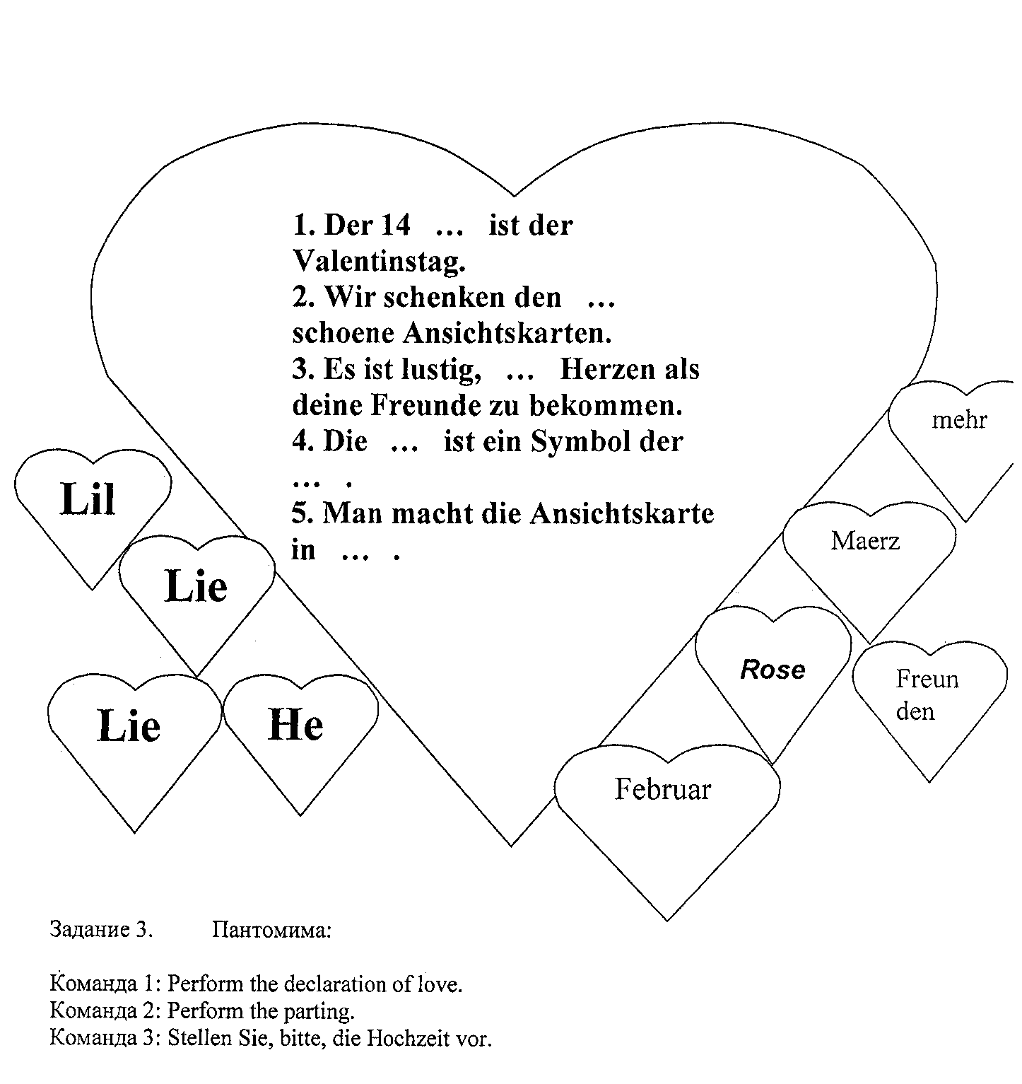

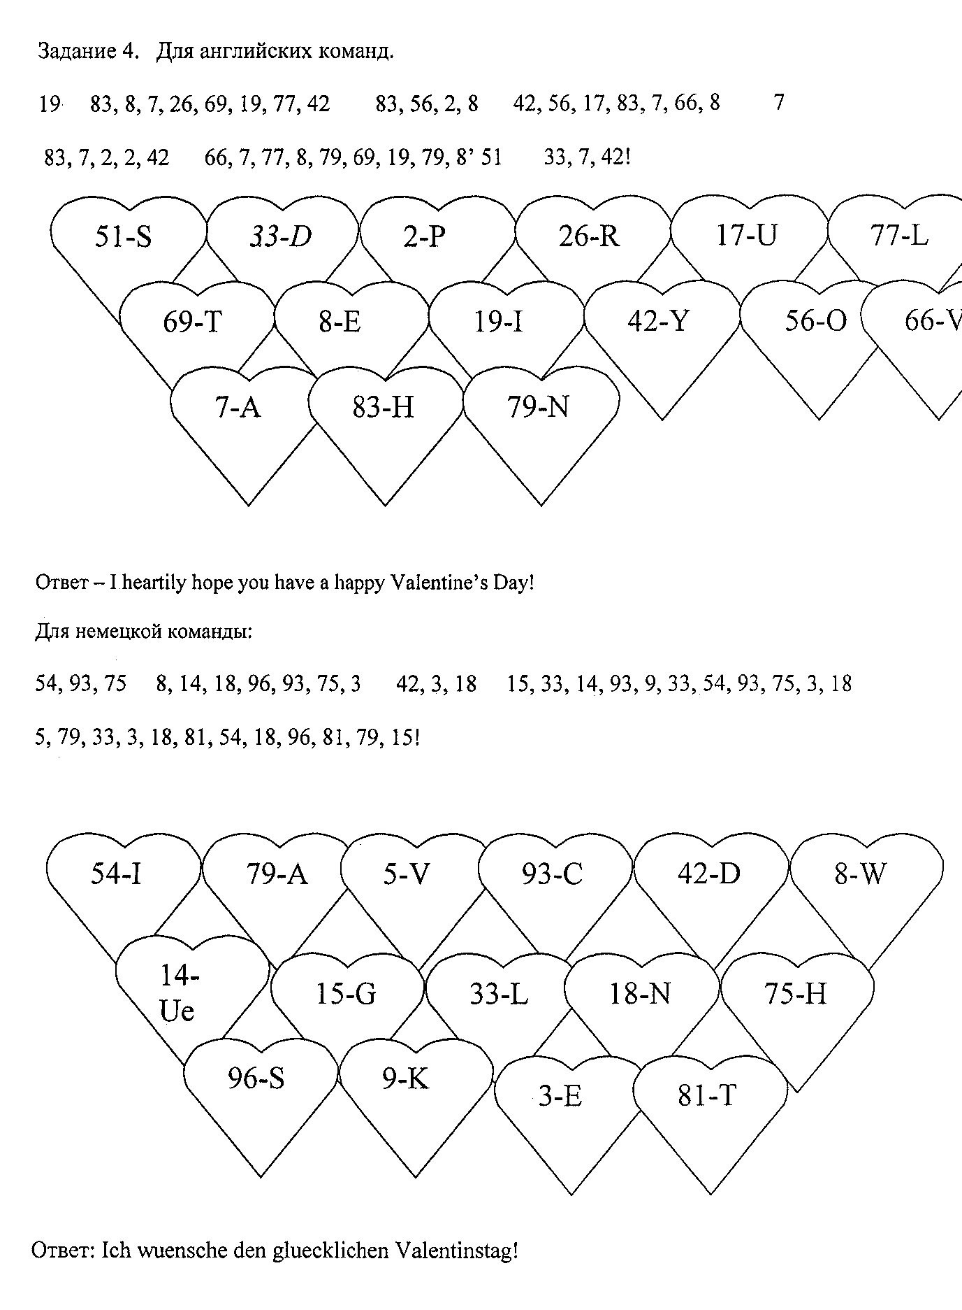

Fr. Halm. Lesebuch (J.W. Goethe)
Mein Herz, ich will dich fragen: Wunderlichstes Buch der Buecher
"Was ist denn Liebe, sag?" 1st das Buch der Liebe,
"Zwei Seelen und ein Gedanke, Aufmerksam hab' ich's gelesen:
Zwei Herzen und ein Schlag". Wenig Blaetter Freuden,
Ganze Hefte Leiden,
Und sprich:"Woher kommt Liebe?" Einen Abschnitt macht die Trennung.
"Sie kommt, und sie ist tfa!" Wiedersehn! Ein klein Kapitel,
Und spricht;"Wie schwindet Liebe?" fragmentarisch. Baende Kummers,
"Die war's nicht, der's geschah". Mit Erklaerungen verlaengert,
endloss, ohne Mass.
"Und was ist keine Liebe?"
"Die ihrer selbst vergisst". An dich (Diana Schwalbe)
"Und wann ist Lieb' am tiefsten?" Hab Hausaufgaben gemacht
"Wenn sie am tiefsten ist". Und an dich gedacht
Hab vorm Fenster gesessen
"Und wann ist Lieb am reichsten?" Statt Brot einen Brief von dir gegessen
"Das ist sie wenn sie gibt". Es istjetzt acht.
Und sprich:"Wie redet Liebe?" Ich sage dir gute Nacht.
"Sie redet nicht, sie liebt".

Ich liebe dich (Ernst Ginsberg) Woher sind wir geboren? (J.W.
Goethe)

Ich liebe dich. Woher sind wir geboren?
Du liebst mich nicht. Aus Lieb.
Ich bin die Nacht Wie waeren wir verloren?
Dubist das Licht. Ohn' Lieb.
Ich bin der Schmerz. Was hilft uns ueberwinden?
Du bist das Glueck. Die Lieb.
Drum schaule nie Kann man auch Liebe finden?
Zu mir zurueck. DurchLieb.
Ich weiss und fuehPes Was laesst uns lange weinen?
Bitterlich: Die Lieb.
Du liebst mich nicht. Was soli uns stets vereinen?
Ich liebe dich. Die Lieb.

Rondeau (J.H. Leigh Hunt) The Constant Lover (Sir John)
Suckling)
Jenny kissed me when we met, Out upon I have loved
Jumping from the chair she sat in; Three whole days together!
Time, you thief, who love to get And I am like love three more
Sweets into your list, put that in! If it prove fair weather.

Say I'm weary, say I'm sad, Time shall moult away his wings
Say that health and wealth have missed me Ere he shall discover
Say I'm growing old, but add, In the whole wide world again
Jenny kiss'd me. Such a constant lover.

